实验5 钓鱼网站实验

提交日期：截至2025年 12月 22日 0点
提交方式：将实验报告上传至课程网站sep.ucas.ac.cn

实验目的
- 验证伪造的DHCP服务器为终端提供网络信息配置服务的过程
- 验证错误的本地域名服务器地址造成的后果
- 验证利用网络实施钓鱼网站的过程

实验环境
Cisco Packet Tracer

- 实验内容
- 钓鱼网站实施过程如下图所示。正常情况下，终端应从DHCP服务器获取正确的域名系统（DNS）服务器地址192.1.2.7，通过正确的DNS服务器解析完全合格的域名www.bank.com，得到的结果是正确的Web服务器地址192.1.3.7。
当黑客在网络中接入未遭到DHCP服务器、伪造的DNS服务器和伪造的Web服务器后终端后，终端可能从伪造的DHCP服务器获取伪造的DNS服务器地址192.1.3.1，通过伪造的DNS服务器解析www.bank.com，得到未遭到Web服务器地址192.1.2.5，导致用户访问到钓鱼网站。
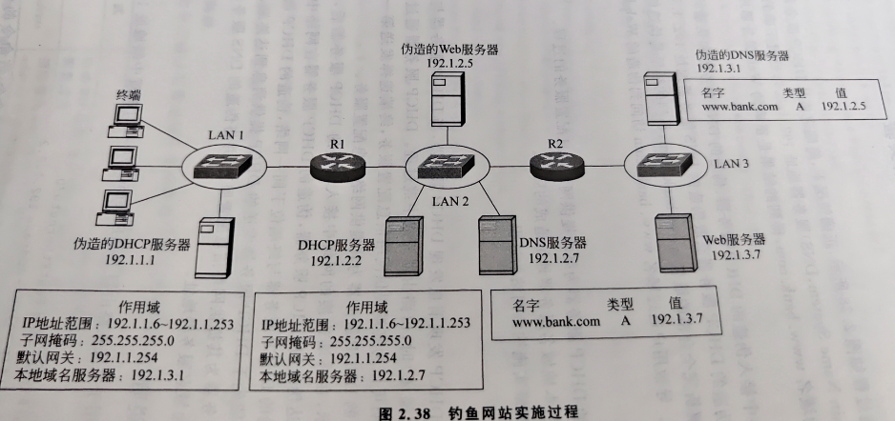
- 实验步骤详见实验6附录。
- 在报告中需呈现终端成功访问正确的Web服务器和终端访问钓鱼网站的界面

